Тема урока:  Алкоголизм, табакокурение, наркомания – болезни химической зависимости  The Theme of the Lesson:  Alcoholism, tobacco smoking, drug addiction - diseases of chemical dependence |  |  | Школа:  КГУ «СШГ №1»  School:  MPI “Secondary school-gymnasium № 1”
Дата:  Date: |  | Ф.И.О. учителей: Шипилова О.В., Глухарева Е.И.  Teaachers’names: Shipilova O.V., Glukhareva E.I.
Класс: 8 «А»  Grade: 8 «А» |  | Количество  присутствующих:  Number of attendees: |  | Количество  отсутствующих:  Quantity of absent :
Цели обучения, которые необходимо достичь на данном уроке  The training purposes which need to be reached at this lesson |  | К концу урока все учащиеся знают о болезнях химической зависимости  By the end of the lesson all students know about diseases of chemical dependence
Цели обучения  Lesson objectives | Все учащиеся смогут:  All the students will be able to:
- называть вещества вредные для организма
- name substances harmful to the body
Большинство учащихся будут уметь:
The most students will be able to:
- сознательно относиться к своему здоровью
- treat their health consciuosly
Некоторые учащиеся смогут:
Some of the students will be able to:
- давать рекомендации о составляющих здорового образа жизни
- give recommendations about components of a healthy lifestyle
Языковая цель  Language objective | Учащиеся могут:  The students can:  - давать характеристику вредных привычек  - give characteristics of bad habits
Ключевые слова и фразы:
The key words and phrases
⁠Табачный дым, алкоголь задерживает умственное, психическое и физическое развитие, рак лёгких, белая горячка, сероводород, никотин, угарный газ, мышьяк, память, яд/отрава, совершается множество преступлений, разрушаются семьи, страдают близкие: матери, жёны, дети, вянет кожа, сипнет голос, желтеют зубы, тюрьма, психбольница, смерть
Tobacco smoke, alcohol holds back mental, physical and psychic development, lungs’ cancer, delirium tremens, hydrogen sulphide, nicotine, carbon monoxide, arsenic, memory, poison, many crimes are committed, families are being destroyed, relatives suffer: mothers, wives, children, the skin wilts, a voice sizzles, teeth turn yellow, prison, psychiatric hospital, death
Предыдущее обучение  Previous learning | Мёд и пчелы  Honey and bees
План
Plan
Планируемые сроки  The planned terms | Запланированные действия  Planned activities
Начало урока  The beginning of the lesson | Организационный момент  Organization moment  Просмотр позитивного видеоролика  Watching a positive video
Середина урока  The middle of the lesson | Ознакомление с новой темой, формулировка цели урока.  Introducing new theme, formulating the objective.  Проговаривают слова на английском зыке:  ⁠табачный дым, алкоголь задерживает умственное, психическое и физическое развитие, рак лёгких, белая горячка, сероводород, никотин, угарный газ, мышьяк, память, табачный дым, яд, совершается множество преступлений, разрушаются семьи, страдают близкие: матери, жёны, дети., вянет кожа, сипнет голос, желтеют зубы, отрава, тюрьма, психбольница, смерть  Students repeat the words after the teacher.  Word box:  тobacco smoke, alcohol holds back mental, physical and psychic development, lungs’ cancer, delirium tremens, hydrogen sulphide, nicotine, carbon monoxide, arsenic, memory, poison, many crimes are committed, families are being destroyed, relatives suffer: mothers, wives, children, the skin wilts, a voice sizzles, teeth turn yellow, prison, psychiatric hospital, death  Практическая часть  Practical work  Задания для работы в группах  1 группа: прочитать текст и создать брошюру.  2 группа: прочитать текст и составить кластер.  3 группа: прочитать текст и создать рекламу.  Tasks for group work  Group 1: to read the text and make a brochure  Group 2: to read the text and make up a cluster  Group 3: to read the text and create advertising.  Курение.  Курение – это добровольное отравление своего организма никотином и другими вредными веществами. Все органы человеческого тела страдают от табака. У курильщиков плохая память, плохое физическое здоровье, неустойчивая психика, они медленно думают. У курильщиков быстрее вянет кожа, сипнет голос, желтеют зубы. Табачный дым приносит большой вред «некурящим».  Существуют несколько способов бросить курить. Главное – нужно по – настоящему захотеть освободиться от вредной привычки, проявить свою волю.  Алкоголизм.  Алкоголь – самый распространённый наркотик, ежегодно убивающий огромное количество людей. Это яд, который разрушает внутренние органы человека. Пьяный человек, потерявший человеческий облик – неприятное, отталкивающее зрелище. На почве пьянства совершаются множество преступлений, разрушаются семьи, страдают близкие: матери, жёны, дети.  Наркомания.  Наркотики – отрава ещё более серьёзная, привыкнув к ним, человек не может без них жить, платит большие деньги, чтобы быстрее умереть. Он с первого раза становится наркоманом. Своими ядами наркотик действует сильно и быстро. Человек, употребляющий наркотики, себе не принадлежит, ради наркотиков идёт на любые преступления. У наркоманов три пути: тюрьма, психбольница, смерть.  Физминутка  Physical minute  Задание  На столе разложены билеты с вопросами. Учащиеся выбирают билет и отвечают на вопрос без подготовки.  Task  Students choose a card and answer questions without preparation beforehand.
Конец урока  The end of the lesson | Рефлексия/ Reflexion  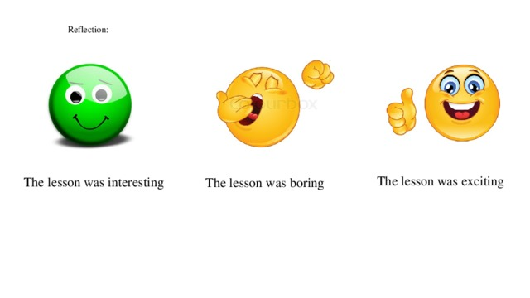  Домашнее задание/ Hometask:  Создать рисунок или коллаж «Алкоголизм, табакокурение, наркомания – болезни химической зависимости»  Сreate a picture or collage " Alcoholism, tobacco Smoking, drug addiction - diseases of chemical dependence».

